Этап урока | Цель | Время | Содержание взаимодействия с обучающимися | Мето  -ды обуче-  ния | Форма деятель-ности | Деятельность учителя | Деятельность обучающихся | Формирование УУД
- Самоопределение к деятельности  (организационный момент). | Способствовать психологическому  настрою учащихся на урок. | 1 мин. | Урок начинается со следующих стихотворных строк:  Вот и прозвенел звонок –  Сигнал позвал нас на урок.  Настроение у нас – отличное,  А улыбки – дело привычное.  Пожелаем друг другу – добра.  С гостями тоже поздороваться пора.  Скажем: «Добрый день!» гостям  И все сядем по местам.  -Сядьте, пожалуйста, девочки!  -Сядьте, пожалуйста, мальчики!  /СЛАЙД №2/ | Метод «Риф-мо-ван-ного нача-ла уро-ка». | Фрон-тальная. | Учитель читает стихотворе-ние.  Проверяет готовность обучающихся к уроку. | Обучающиеся произносят хором выделенные слова, проявляют эмоциональ-ную отзывчивость на слова учителя. | Личностные:  -проявляют доброжелатель-ность, готовность к сотрудничест-ву.
II. Ми-нутка чис-топи-сания. | Спо-соб-ствовать раз-ви-тию  кал-лиг-ра-фи-чес-ких на-вы-ков,  вни-мания, речи. | 4 мин. | -Откройте свои тетрадочки и запишите сегодняшнее число.  -Начнём наш урок с арабского письма, применив метод «Автограф». Ваша задача – записать предложение, начиная с правой стороны и наоборот, то есть задом наперёд, в тетради вашего соседа по парте.  .вокитамхоЛ етеналп ан януширГ  -Прочитайте, что у вас получилось.  -Поменяйтесь тетрадочками и оцените работу своего соседа по парте знаками «!», «?».  -Кто знаком с этим произведением?  -Назовите автора этой повести-сказки. (Елена Васильевна Габова – автор 14 книг для детей и подростков. Она родилась 7 июня 1952 года в городе Сыктывкар.)  /СЛАЙД №3/  -Какие произведения Е.Габовой вам ещё известны? («Варёная сосулька», «Невидимка в лагере», «Двойка по поведению» и т.д. По книге «Гришуня на планете Лохматиков» в Сыктывкаре поставлен музыкальный спектакль. А в Японии дети тоже знакомы с этим произведением нашей  коми писательницы.  Мы можем по-праву гордиться этим.)  /СЛАЙД №4/  -Кто же главный герой произведения Е.Габовой «Гришуня на планете Лохматиков»? Встречайте его.  (Под музыку вбегает переодетый ребёнок – Гришуня и читает стихотворение.)  /СЛАЙД №5/  -Была не нужна мне учёба,  Я её презирал!  Никак не хотел я мозги напрягать.  Школу свою не всегда посещал,  Мне было легче  На речку пойти отдыхать.  Был самый последний  Двоечник в классе,  Совсем не учил уроки свои.  Однажды попал на другую планету  И прогнал из жизни лень противную эту. (Гришуня.)  -Сегодня на уроке мы встретимся вместе с Гришуней с жителями планеты Лохматиков. А они, как известно, очень любопытные и задают много вопросов. Каждый из героев будет предлагать различные задания, а мы с вами постараемся их выполнить. В конце нашего путешествия вас ждёт сюрприз. | «Арабское пись-мо», «Ав-тог-раф». | Фрон-тальная, индиви-дуаль-ная. | Напоминает обучающимся о правилах выполнения таких заданий, как «Автограф», «Арабское письмо».  Задаёт наводящие вопросы, знакомит обучающихся с ранее неизвестной информацией о коми-писательнице. | Дети записывают по правилам арабского письма название произведения Е.Габовой, осуществляют взаимопро-верку, отвечают на вопросы учителя.  Входит переодетый ребёнок – Гришуня, читает стихотворение. | Регулятивные:  - принимают и сохраняют учебную задачу;  -оценивают результаты своих действий и действий одноклас-сников.  Познаватель-ные:  -анализируют;  -преобразо-вывают объект.  Личностные:  -адекватно понимают причины успешности или неуспешности в учебной деятельности;  -развивают творческие способности.
III.  Ак-  туа-  лиза-  ция  зна-ний. | Про-верить знания детей по прой-ден-ному мате-риалу. | 10 мин. | 1. Повторение знаний об изменении имён прилагательных по родам.  -Узнайте первого героя.  (Двойка влетает в класс как ураган под музыку «Полёт Валькирий».)  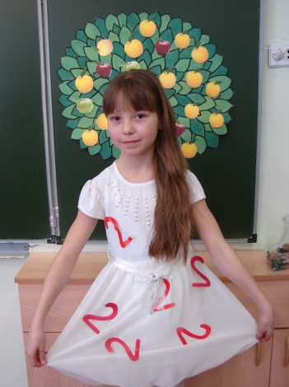  -Я – Гришунина отметка.  Люблю ленивых, равнодушных школьников, от которых никому никакой пользы.  (Двойка отдаёт Гришуне конверт с заданием: определить род имён прилагательных в словосочетаниях в парах.  Тёмный лес, полевая мышь, железная дверь, огромный кит, белое облако, медвежья берлога, большой город, низкое крыльцо, деревенский дом, интересная повесть, душистое сено, ужасное чудовище. /ПРИЛОЖЕНИЕ №1/  Проверка по слайду.)  /СЛАЙД №6/  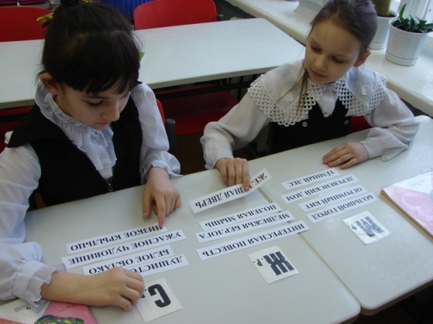  -Сделайте вывод: как определить род имён прилагательных?  -Какие окончания имеют имена прилагательные в мужском роде, женском роде, среднем роде?  (Двойка довольна работой ребят.)  -Оцените работу своей пары (сигнальные карточки).  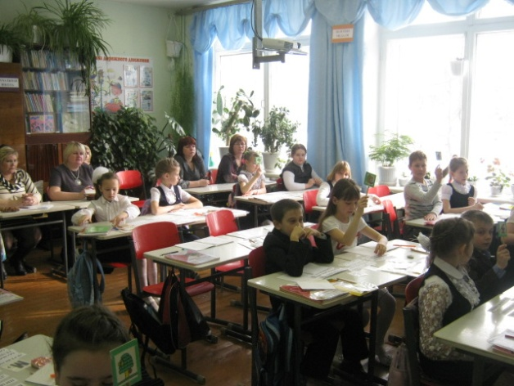  2. Повторение знаний об изменении имён прилагательных по числам.  -А это кто, угадайте?  (Под космическую музыку выходят Трёпик и Медленник в консервной банке.)  -Ленивый день, ребята!  Мы неземные космонавты. Наш космический корабль похож на огромную консервную банку – плоский, стального цвета и без иллюминаторов. Мы любим путешествовать на другие планеты.  (Трёпик и Медленник отдают  Гришуне конверт с заданием:  определить число имён  прилагательных в словосочетаниях.  Словосочетания разбросаны по стенам класса:  серьёзная болезнь, надёжные друзья, начальная школа, дружные ребята, скользкий лёд, золотые медали, боевые награды, мамина забота. /ПРИЛОЖЕНИЕ №2/  Трёпик показывает на словосочетание, дети поднимают карточки с мн.ч. и ед.ч., Медленник проверяет.)  /СЛАЙД №7/  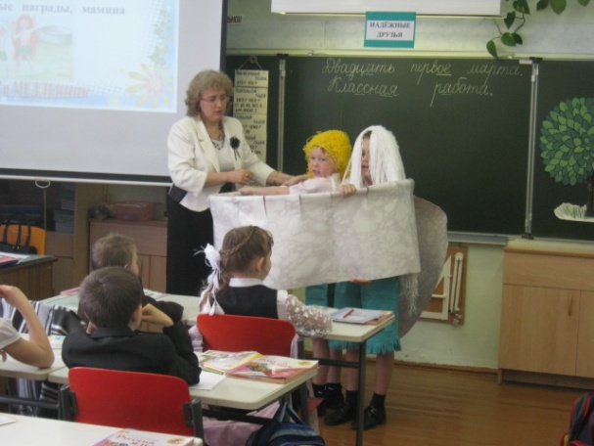  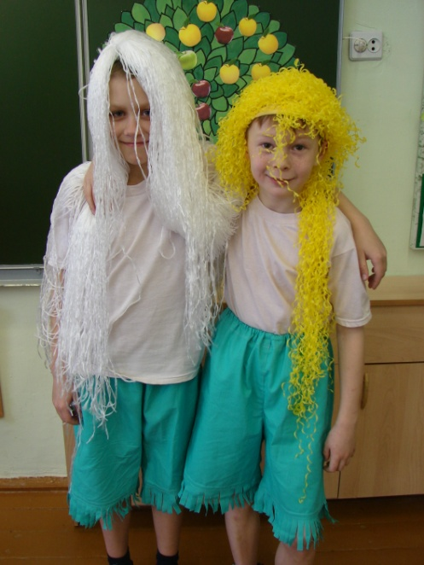  -Сделайте вывод: как узнать число имён прилагательных?  -Какие окончания имеют имена прилагательные во множественном числе?  -Что ещё можете сказать о прилагательных во множественном числе? (По родам прилагательные во множественном числе не изменяются.) | Прак-ти-чес-кий метод  (вы-ра-ботка уме-ний опре-делять род имён при-лага-тель-ных по родам, чис-лам). | Работа в парах, фрон-тальная. | Контролирует действия детей при определении рода и числа у имён прилагатель-ных., организует коллективную проверку. | Классифици-руют имена прилагатель-ные по родам,  высказывают свои предположения в паре.  Осуществляют проверку по эталону.  Оценивают работу пары.  Классифици-  руют имена прилагатель-ные по числам под руководством одноклассни-ков. | Регулятивные:  -умение принимать и сохранять учебную задачу;  -оценивание результатов своей деятельности и работы в паре.  Познаватель-ные:  -выявляют признаки имён прилагатель-ных, их формы.  Коммуникатив-ные:  -взаимодейст-вуют в ходе парной работы.  Личностные:  -адекватно понимают причины успешности или неуспешности в учебной деятельности;  -развитие творческих способностей.
IV.  Пос-та-новка учеб-ной задачи (проб-лемы). | Спо-собст-вовать  Фор-миро-ванию моти-вации к поиску реше-ния пос-тав-ленной задачи (проб-лемы). | 3 мин. | -Встречайте следующего героя произведения. (Входит Лохрозан.)  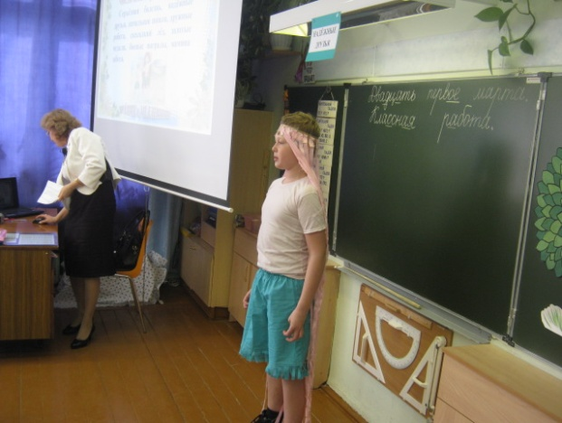  -Я – самый главный на планете, потому что у меня самые длинные волосы. При ходьбе мне приходится  подпрыгивать, чтобы не наступить на них.  (Лохрозан отдаёт Гришуне конверт с заданием.)  -Прочитайте предложения (упр.145 на стр.84:  Волнуется синее море.Старик жил у синего моря. Корабль плыл по синему морю. Мы увидели синее море. Лебели летели над синим морем. Дельфины плавали в синем море.)  /СЛАЙД №8/  -Что общего у выделенных существительных? (Средний род и единственное число.)  -Что можно сказать о прилагательных, связанных с этими существительными?  -Какие окончания имеют прилагательные в среднем роде единственном числе? (-ое, -ее)  -Какие окончания имеют прилагательные в наших предложениях? (-ее, -его, -ему, -им, -ем)  -Почему же такое несовпадение? (Варианты ответов детей.)  -Мы столкнулись с проблемой. Назовите цель нашего урока. (Узнать, почему разные окончания у прилагательных в одном роде и  числе или изменяются ли имена  прилагательные по падежам?) | Метод созда-ния проб-лем-ной ситу-ации. | Фрон-тальная. | Задаёт вопросы, побуждает к высказыва-нию собственного мнения, проводит параллель с ранее изученным материалом, подводит обучающихся к выдвижению проблемы. | Читают предложения, находят словосочета-ния: прилагательное + существи-тельное.  Отвечают на вопросы учителя, анализируют, выдвигают предположения (гипотезы).  Озвучивают тему урока и цель. | Регулятивные:  -умение принимать и сохранять учебную задачу.  Познаватель-ные:  -выявляют особенности прилагатель-ных (род, число).  Личностные:  -проявляют интерес к новому учебному заданию;  -развитие творческих способностей обучающихся.  Коммуникативные:  -участвуют в дискуссии,  -принимают другое мнение и позицию;  -допускают существование различных точек зрения.
V.  Отк-рытие нового зна-ния. | Позна-комить  уча-щихся с изме-нени-ем имён прила-га-тель-ных по паде-жам (скло-нени-ем). | 5 мин. | -Мы знаем, что имена существительные согласуются с именами прилагательными в роде и числе. Что ещё можно определить у имени существительного? (Падеж.)  -Можно ли определить падеж у имени прилагательного?  -Да, действительно, имена прилагательные, как и имена существительные изменяются по падежам или склоняются. Это правило дано на странице 82 учебника. Давайте откроем учебник на данной странице и прочитаем правило.  -Давайте поработаем с таблицей «Склонение имён прилагательных» на стр.82.  /СЛАЙД №9/  -На какие вопросы отвечают прилагательные мужского рода (женского, среднего) в разных падежах?  -Какая часть в слове указывает, что имена прилагательные изменяются по падежам?  -Давайте вернёмся к упражнению 145 на странице 84 и попробуем определить падежи.  /СЛАЙД №8/ | Прак-ти-чес-кий метод (рабо-та с таб-лицей, опре-деле-ние паде-жей). | Фрон-тальная. | Организует работу с таблицей, правилом; задаёт вопросы; контролирует выполнение работы. | Отвечают на вопросы учителя, находят в таблице информацию об изменении имён прилагатель-ных по падежам. | Регулятивные:  -умение принимать и сохранять учебную задачу.  Познаватель-ные:  -выявляют особенности склонения имён прилагатель-ных по таблице.  Личностные:  -проявляют интерес к новому учебному заданию.  Коммуника-тивные:  -взаимо-действуют в ходе фронтальной работы.
VI.  Физ-ми-нутка «Кос-мос». | Спо-собст-вовать сохра-нению зрения, снять нап-ряже-ние с глаз, утом-лён-ных вы-полне-нием раз-лич-ных зада-ний. | 2 мин. | -Ребята, узнайте, о чём идёт речь?  («Это участок сада, огороженный пустыми ящиками. Трава здесь особенно зелёная, а огромные яблони с такой густой листвой, что яблоки виднелись сквозь неё красными крапинками. В проходе между ящиками стоял дежурный лохматик с ярко-зелёными волосами. На его голове, как бантик, сидела красно-жёлто-зелёная птичка. Лохматик пропускал малышей и не пропускал больших. Малыши там стояли на головах! Ходили колесом, катались друг на друге! Дрались!»)  /СЛАЙД №10/  -Правильно – это лохматорий для баловства. И я сейчас предлагаю вам тоже немного отдохнуть, но отдыхать будут наши глазки.  /СЛАЙД №11/ | Метод релак-сации на уроке – физ-ми-нутка для глаз. | Индиви-дуаль-ная. | Контролирует процесс выполнения детьми физминутки. | Дети стоя слушают музыку, следят глазами за движущимися предметами, при мигании моргают. | Личностные:  -формирование умений сохранения своего здоровья.
VII.  Пер-вич-ное зак-реп-ление. | Спо-соб-ство-вать зак-репле-нию полу-чен-ных знаний о скло-нениии имён прила-га-тель-ных. | 12 мин. | -Итак, что же надо сделать, чтобы правильно определить падеж у имени прилагательного? Давайте составим алгоритм наших действий:  -найти существительное, которое согласуется с именем прилагательным;  -определить падеж имени существительного;  -по падежу имени существительного определить падеж прилагательного.  /СЛАЙД №12/  1) Определение падежей у прилагательных. Игра «Рыбалка».  -Давайте воспользуемся нашим алгоритмом и поучимся определять падеж у имени прилагательного. А поможет нам ещё один из героев из произведения Е.Габовой.  (Входит лохматик Кроватка.)  -Я – любитель ловли щурасей. Но на моём удилище не было ни крючка ни лески. Пока Гришуня не прицепил к нему своего лохматёнка – Двойку. Вот тогда-то и началась настоящая рыбалка.  Я предлагаю вам поиграть в игру «Рыбалка», только ловить вы будете словосочетания из произведения и по алгоритму определять падеж у имени прилагательного. /ПРИЛОЖЕНИЕ №3/  /СЛАЙД №13/  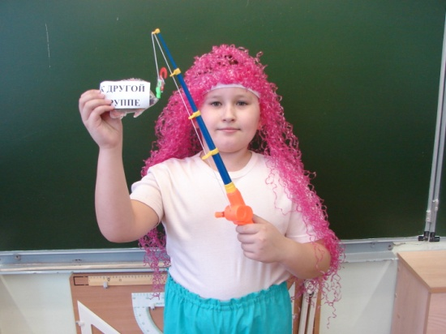  2) Определение окончаний у имён прилагательных по падежу. Игра «Лото».  -Следующий герой хочет проверить, как вы умеете работать в группах, и насколько вы внимательны. Встречайте.  (Вбегает Кукарек под крик петуха.)  -Я – единственный беспризорник на планете.  Живу, где вздумается, сплю, где хочу.  Иногда вовсе не сплю – путешествую.  И делаю я всё, что хочу. Хочу – кричу. Хочу – молчу.  Хочу – прыгаю. Люблю яблочные семечки.  -Я предлагаю вам поиграть в игру «Лото». /ПРИЛОЖЕНИЕ №4/ /СЛАЙД №14/  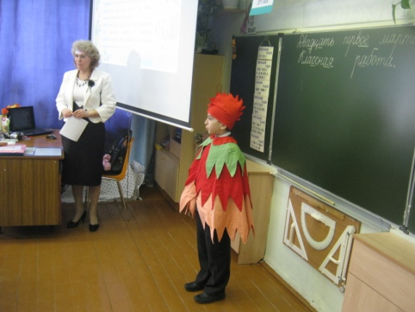  (Класс делится на группы.  В мешочках лежат словосочетания  с пропущенными окончаниями у  прилагательных. Один из участников берёт из мешочка и  выкрикивает словосочетание, а остальные по очереди определяют по падежу, какое окончание нужно написать. Проверка по эталону.)  /Слайд №15/  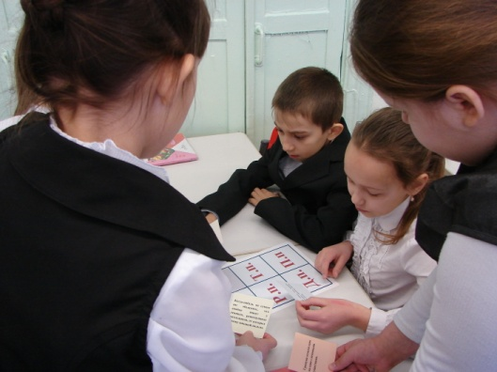 | Ди-дак-ти-чес-кие игры «Ры-бал-ка», «Ло-то». | Фрон-тальная, груп-повая. | Организует составление алгоритма по определению падежа у имён прилагатель-ных, а далее, использовав данный алгоритм с помощью дидактичес-ких игр проверяет знания детей по теме урока. | Выполняют задания дидактических игр, объясняют свои действия, осуществляют самопроверку по эталону. | Регулятивные:  -составление плана и последовательности действий, контроль в форме сличения способа действия и его результата с заданным эталоном с целью обнаружения отклонений от него.  Познаватель-ные:  -выбор способов решения задач в зависимости от конкретных заданий, контроль и оценка процесса и результатов деятельности.  Коммуника-тивные:  -определение способов взаимодействия в группах,  -разрешение конфликтов, принятие решения и его реализация;  -умение с достаточной полнотой и точностью выражать свои мысли в соответствии с поставленными задачами.  Личностные:  -установление связи между целью учебной деятельности и её мотивом;  -развитие творческих способностей обучающихся.
VIII.  Са-мос-тоя-тель-ная работа с про-вер-кой по этало-ну. | В ходе са-мосто-ятель-ной работы выя-вить уро-вень уме-ний детей скло-нять имена прила-га-тель-ные. | 5 мин. | -А теперь все герои произведения Е.Габовой предлагают вам каждому самостоятельно проверить свои знания по данной теме.  В упражнении 144 на странице 83 даны словосочетания, предлагаем вам просклонять их по вариантам в тетрадях:  I в. – лесной дом  II в. – лесная ягода  III в. – лесное озеро  IV в. – морской берег  Vв. – морская волна  VI в. - морское дно.  -У какого варианта были даны для склонения существительные и прилагательные мужского рода? Проверим по образцу (Детям раздаются карточки для проверки.) /ПРИЛОЖЕНИЕ №5/  -Женского рода? Проверим.  -Среднего рода? Проверим.  /СЛАЙД №16/  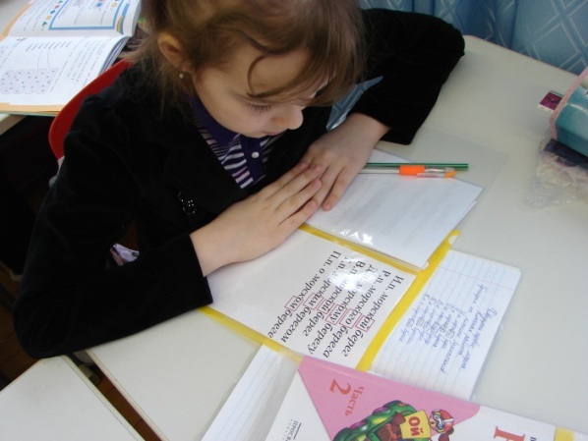  -Оцените свою работу с помощью сигнальных карточек. | Прак-ти-чес-кий метод (скло-нение имён при-лага-тель-ных). | Индиви-дуаль-ная. | Контролирует выполнение работы, оказывает индивидуаль-ную помощь. | Склоняют индивидуально прилагатель-ные, сверяют свою работу с эталоном, оценивают по критериям. | Регулятивные:  --умение принимать и сохранять учебную задачу.  Познаватель-ные:  -самостоятель-ное выполнение деятельности;  -оценка процесса и результатов деятельности.  Личностные:  -установление связи между целью учебной деятельности и её мотивом.
IX.  Реф-лек-сия дея-тель-ности (итог уро-ка). | Спо-собст-вовать выра-ботке у уча-щихся спо-соб-ности к само-анали-зу. | 2 мин. | -Итак, какую цель мы поставили перед собой в начале урока?  -Достигли ли мы данной цели?  -Давайте оценим свои достижения на уроке по схеме. У вас на партах лежат зелёные, жёлтые, красные яблоки из произведения Е.Габовой. Если вы считаете, что сегодня со всеми заданиями справились без труда – прикрепите на яблоню красное яблоко. Если на уроке не всё так гладко получалось, были допущены незначительные ошибки, - жёлтое яблоко. А если вам нужна помощь, было много непонятного – зелёное яблоко. /СЛАЙД №17/  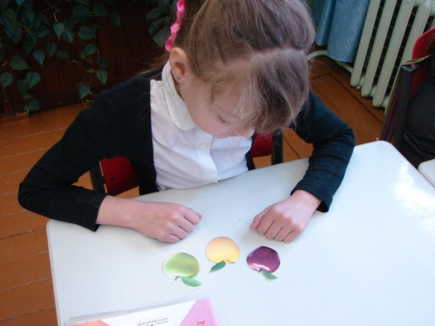  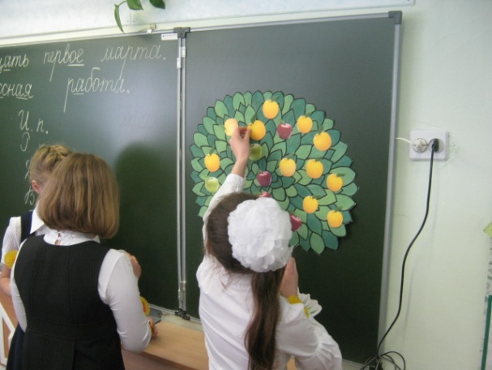 | Метод «Реф-лек-сии дея-тель-нос-ти». | Индиви-дуаль-ная. | Подводит обучающихся к самооценке своей деятельности на уроке. | Дети, опираясь на схему, прикрепляют яблоки по цвету на яблоню, предварительно проанализи-ровав свою деятельность на уроке. | Личностные:  -формирование адекватной самооценки.
X.  До-маш-нее зада-ние. | Благо-даря лич-ност-ному выбо-ру детей соз-дать ситу-ацию «успе-ха» при вы-полне-нии до-маш-него зада-ния. | 1 мин. | -А вот и обещанный сюрприз (учитель выставляет на стол 3 корзины с яблоками).  /СЛАЙД №18/  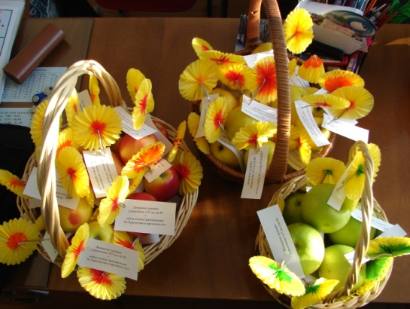  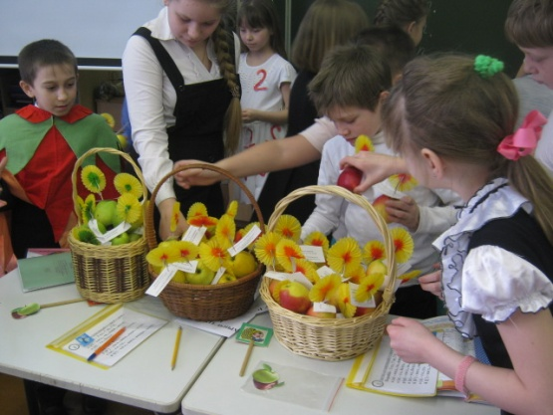  Домашнее задание на красных яблоках для тех, кто научился определять падеж у имени прилагательного, может другим объяснить данную тему; на жёлтых – для тех, кто тему понял, но объяснить другому не может, зелёные – для тех, кто испытывает трудности в склонении имён прилагательных.  -Молодцы! Спасибо за работу!  /СЛАЙД №19/ | Метод вари-атив-ности при выбо-ре до-маш-них зада-ний. | Индиви-дуаль-ная. | Объясняет выполнение дома разноуров-невых заданий. | Внимательно слушают учителя и делают самостоятель-ный выбор по своим способностям. | Личностные:  -формирование адекватной самооценки.

